ЛЬВІВСЬКИЙ НАЦІОНАЛЬНИЙ УНІВЕРСИТЕТ
ІМЕНІ ІВАНА ФРАНКА

ЗВІТ
ДО ЛАБОРАТОРНОЇ РОБОТИ №1
«Організація професійного Python-проєкту та Git»
з курсу «Професійний Python»

Варіант №11 — «Облік замовлень ресторану»

Виконав(ла): ______________________________
Група: ___________________________________
Перевірив(ла): ____________________________

Львів — 2026

1. Мета роботи
Ознайомитися з принципами організації професійного Python-проєкту: створенням ізольованого середовища розробки, структурою src-layout, модулями та пакетами Python, файлом pyproject.toml, Git і базовою документацією. Практично реалізувати консольний застосунок за індивідуальним варіантом №11.

2. Індивідуальний варіант і постановка задачі
Варіант №11 — «Облік замовлень ресторану». Для страви необхідно зберігати назву, категорію та ціну. Для замовлення — номер і список страв. Необхідно реалізувати створення замовлення, додавання страв, підрахунок суми, визначення найдорожчої позиції та обчислення середньої вартості замовлення.
Проєкт має використовувати src-layout, містити щонайменше три Python-модулі, data model, окремий модуль business logic, main.py, type hints, README.md, .gitignore, pyproject.toml і Git-репозиторій.

3. Структура проєкту
restaurant_orders/
├── pyproject.toml
├── README.md
├── .gitignore
├── src/
│ └── restaurant_orders/
│ ├── __init__.py
│ ├── main.py
│ ├── models.py
│ └── services.py
└── tests/
└── test_services.py
Каталог src містить вихідний код пакета. У tests розміщено автоматизовані тести. Така структура відокремлює код застосунку від конфігурації, документації та перевірок.

4. Опис створених модулів

4.1. models.py
Модуль містить dataclass-моделі Dish і Order. Модель Dish описує назву, категорію та ціну страви й перевіряє коректність даних. Модель Order зберігає номер і список страв, а також надає метод додавання страви.
@dataclass(slots=True, frozen=True)
class Dish:
name: str
category: str
price: float
def __post_init__(self) -> None:
if self.price <= 0:
raise ValueError("Ціна страви має бути більшою за нуль.")

4.2. services.py
У модулі зосереджено business logic, незалежну від введення та виведення: створення і пошук замовлень, додавання страви, підрахунок суми, пошук найдорожчої позиції, середня вартість та сортування. Додано власний виняток OrderNotFoundError.
def calculate_order_total(order: Order) -> float:
return sum(dish.price for dish in order.dishes)
def find_most_expensive_dish(order: Order) -> Dish | None:
return max(order.dishes, key=lambda dish: dish.price, default=None)
def calculate_average_order_value(orders: list[Order]) -> float:
if not orders:
return 0.0
return sum(calculate_order_total(order) for order in orders) / len(orders)

4.3. main.py
Модуль є точкою входу програми. Він створює демонстраційні замовлення, формує зрозумілий результат роботи й містить інтерактивне меню. Для підвищеної складності реалізовано введення даних із клавіатури, валідацію чисел і сортування замовлень.
def main() -> None:
orders = create_demo_orders()
...
if "--interactive" in sys.argv:
run_menu(orders)
if __name__ == "__main__":
main()

4.4. test_services.py
Файл містить сім unit-тестів стандартного модуля unittest. Вони перевіряють суму й середнє значення, пошук найдорожчої страви, сортування, дублювання номера, відсутнє замовлення та некоректну ціну.

5. Файл pyproject.toml
Файл задає систему збірки setuptools, метадані застосунку, мінімальну версію Python, console script і параметри пошуку пакета в каталозі src.
[build-system]
requires = ["setuptools>=70"]
build-backend = "setuptools.build_meta"
[project]
name = "restaurant-orders"
version = "0.1.0"
description = "Console application for restaurant order management"
requires-python = ">=3.11"
[project.scripts]
restaurant-orders = "restaurant_orders.main:main"
[tool.setuptools.packages.find]
where = ["src"]

6. Файл .gitignore
До Git не додаються virtual environment, кеші Python, налаштування IDE, артефакти збірки, секрети та два файли, надані разом із завданням.
.venv/
__pycache__/
*.py[cod]
.pytest_cache/
.mypy_cache/
.coverage
htmlcov/
.idea/
.vscode/
dist/
build/
*.egg-info/
.env
Lab_01.docx
Приклад_звіту.docx

7. Фрагмент README.md
# Restaurant Orders
Лабораторна робота №1 з курсу «Професійний Python».
Варіант №11 — «Облік замовлень ресторану».
## Запуск
python -m restaurant_orders.main
python -m restaurant_orders.main --interactive
## Тести
python -m unittest discover -s tests -v

8. Створення virtual environment, встановлення і запуск
python -m venv .venv
source .venv/bin/activate # Linux/macOS
# .venv\Scripts\activate # Windows
python -m pip install -e .
restaurant-orders
Для проєкту створено ізольоване середовище .venv і виконано editable installation. Це дає змогу запускати застосунок командою restaurant-orders, а зміни у вихідному коді одразу доступні встановленому пакету.

9. Результат роботи програми
Під час запуску через console script сформовано три замовлення, для кожного показано перелік страв і суму. Далі програма обчислила статистику й побудувала рейтинг за сумою.
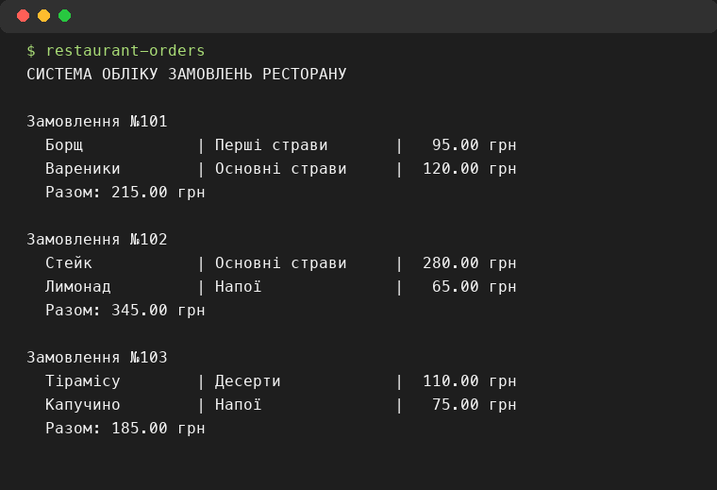
Рисунок 1 — Виведення створених замовлень
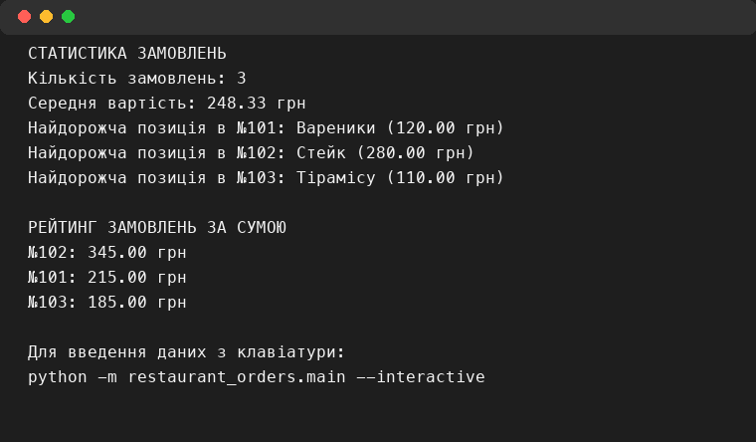
Рисунок 2 — Статистика та рейтинг замовлень

10. Робота з Git
Git-репозиторій створено в кореневому каталозі проєкту. Зміни було розділено на логічні коміти: структура, моделі та business logic, інтерфейс і документація, правила ігнорування файлів.
git init
git add .gitignore pyproject.toml src/restaurant_orders/__init__.py
git commit -m "Create project structure"
git add src/restaurant_orders/models.py src/restaurant_orders/services.py tests/test_services.py
git commit -m "Add order model and business logic"
git add src/restaurant_orders/main.py README.md
git commit -m "Add console interface and documentation"

10.1. Результат git status і git log --oneline
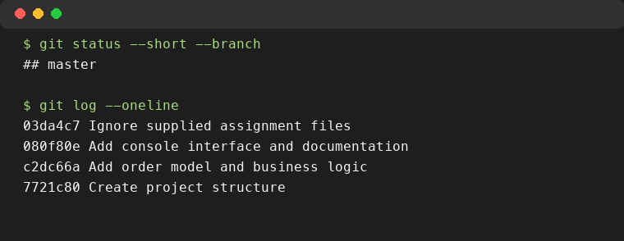
Рисунок 3 — Стан Git-репозиторію та історія комітів

11. Відповіді на контрольні запитання
1. Що таке Python-проєкт? Організована сукупність коду, конфігурації, документації, тестів та інших ресурсів програмного продукту.
2. Чим проєкт відрізняється від одного Python script? Проєкт має модульну структуру, метадані, документацію, керування залежностями, а за потреби — тести та ресурси.
3. Що таке Python module? Окремий файл .py, що містить Python-код.
4. Що таке Python package? Каталог з пов’язаними модулями, який можна імпортувати як єдину одиницю.
5. Для чого потрібний __init__.py? Для ініціалізації пакета й визначення його метаданих або публічного API за потреби.
6. Що таке src-layout? Структура, у якій код пакета розміщується в окремому каталозі src.
7. Які переваги має src-layout? Вона відокремлює код від конфігурації та запобігає випадковому імпорту коду з кореня замість установленого пакета.
8. Для чого використовується virtual environment? Для ізоляції залежностей одного проєкту від інших проєктів і системного Python.
9. Як створити .venv? Командою python -m venv .venv.
10. Як активувати virtual environment? У Windows: .venv\Scripts\activate; у Linux/macOS: source .venv/bin/activate.
11. Для чого використовується pip? Для встановлення, оновлення та видалення Python-пакетів.
12. Чому рекомендується python -m pip? Команда гарантує використання pip саме того інтерпретатора Python, який викликається перед -m.
13. Для чого потрібний pyproject.toml? Для опису build system, метаданих, залежностей і конфігурації інструментів проєкту.
14. Що містить секція [project]? Назву, версію, опис, вимоги до Python, залежності, console scripts та інші метадані.
15. Що таке editable installation? Встановлення з параметром -e, за якого зміни у вихідному коді одразу доступні пакету.
16. Для чого використовується if __name__ == "__main__"? Щоб точка входу виконувалась лише тоді, коли файл запускають безпосередньо.
17. Що таке Git? Розподілена система контролю версій.
18. Що таке repository? Сховище файлів проєкту разом з історією їх версій у Git.
19. Що таке commit? Зафіксований набір змін з повідомленням та унікальним ідентифікатором.
20. Для чого використовується git status? Для перегляду стану working tree і staging area.
21. Для чого git add? Для підготовки вибраних змін до наступного коміту.
22. Для чого git commit? Для фіксації підготовлених змін в історії репозиторію.
23. Що показує git log? Історію комітів репозиторію.
24. Для чого потрібний .gitignore? Щоб Git не відстежував тимчасові, згенеровані або конфіденційні файли.
25. Чому .venv не потрібно комітити? Воно може бути великим, залежить від платформи й відтворюється командою створення середовища та встановлення залежностей.
26. Для чого потрібний README? Для опису призначення проєкту, вимог, встановлення, запуску та використання.
27. Що таке type hints? Анотації очікуваних типів змінних, параметрів і результатів функцій.
28. Для чого програму розділяють на modules? Для логічного поділу відповідальностей, повторного використання, тестування та простішого супроводу.
29. Що таке business logic? Правила обробки даних предметної області, незалежні від конкретного інтерфейсу користувача.
30. Чому потрібно відокремлювати application entry point від business logic? Так логіку легше тестувати, повторно використовувати та підключати до іншого інтерфейсу.

12. Висновок
У ході лабораторної роботи створено професійно організований Python-проєкт «Restaurant Orders» за структурою src-layout. Реалізовано dataclass-моделі Dish і Order, окремий модуль business logic, консольну точку входу, type hints, валідацію введення, інтерактивне меню, сортування та статистику. Підготовлено pyproject.toml, .gitignore, README.md, віртуальне середовище й Git-історію з логічними комітами. Роботу програми підтверджено запуском console script та сімома успішними автоматизованими тестами.

